**Aportes para la medición de las privaciones sociales en la primera infancia. Incidencia, evolución y principales determinantes. Argentina, 2010-2013.**

Ianina Tuñón

Santiago Poy[1]

**Resumen:**

El estudio del desarrollo humano y social de la niñez y adolescencia se inscribe en el campo de los problemas de la reproducción social e intergeneracional de la pobreza. Las privaciones en el nivel de integración y de formación de capacidades presentes en la infancia limitan de modo estructural el desarrollo futuro de una sociedad. Sin embargo, son pocos los estudios sistemáticos que se han propuesto definir la pobreza infantil, estimar su incidencia y principales factores asociados.

Desde una perspectiva crítica de los enfoques monetarios de medición de la pobreza, se propone avanzar sobre la revisión de las recientes propuestas de medición multidimensional de la pobreza desarrolladas por Coneval en México y por Unicef y Cepal. Dicha revisión se realiza en un amplio acuerdo con el enfoque de derechos y adhiriendo a las perspectivas conceptuales del desarrollo humano, sin embargo nos interrogamos sobre los umbrales propuestos para la estimación de la pobreza y en su aplicación para el caso de la primera infancia en la Argentina urbana. En tal sentido, se avanza sobre una propuesta que define umbrales que se estima son exigentes y generosos con las infancias.

Las diferentes estimaciones de la pobreza multidimensional y descripción de los factores sociodemográficos asociados de modo más estructural y permanente a la pobreza infantil, se realizan a partir de los micro-datos de la Encuesta de la Deuda Social Argentina (EDSA) del Programa del Observatorio de la Deuda Social Argentina de la Universidad Católica Argentina (UCA).

**1. Introducción**

La experiencia de la privación alimentaria y la exposición a un medio ambiente insalubre -factores comúnmente asociados a la pobreza por ingresos-, así como la carencia de estímulos emocionales adecuados -situación que no necesariamente se agota en su dimensión económica-, comprometen el desarrollo de niños y niñas desde su primera infancia. Estas características configuran un *espacio de privaciones* en términos del desarrollo humano y social que, de acuerdo con UNICEF (2005a) y numerosos especialistas, adquiere un carácter multidimensional, que involucra aspectos materiales, emocionales y sociales. Esto requiere no sólo la determinación acerca de cuáles son los derechos cuyas privaciones van a ser examinadas, sino también la especificación de una medida resumen que permita sintetizar el espacio de carencias así constituido. En este contexto, la introducción de un *enfoque de derechos* (Abramovich, 2006) modifica los parámetros desde los que se evalúan y definen las privaciones o carencias que sufren los niños/as, al permitir un desplazamiento desde la esfera moral a la de la responsabilidad por su cumplimiento, lo que interpela no sólo al Estado y a las familias, sino a otras instituciones sociales y al conjunto de la sociedad.

La infancia se configura como una “ventana de oportunidad” en la que los individuos desarrollan capacidades psíquicas, emocionales, sociales y de aprendizaje. En tal sentido, construir evidencia en torno a las capacidades y funcionamientos valiosos en el desarrollo de la vida y sus principales determinantes parece indispensable para el diseño de políticas públicas específicas.

El presente capítulo busca aportar evidencia acerca del espacio de las privaciones en recursos materiales, humanos y sociales en la primera infancia (0 a 4 años de edad), que representan en la Argentina un estado de (in) cumplimiento de derechos a lo largo del período 2010-2013. En esta línea, se busca dar cuenta de la incidencia de las privaciones de derechos en la población considerada a través de un índice sintético que contempla un conjunto de dimensiones, a la vez que se indagan los principales factores asociados a la falta de cumplimiento de los derechos. La elaboración de medidas que resumen un conjunto de dimensiones, si bien cuenta con consenso entre los especialistas, plantea dificultades metodológicas que serán examinadas más abajo. Para servir a estos objetivos, se utilizan los micro-datos de la Encuesta de la Deuda Social Argentina (EDSA) Serie Bicentenario, que anualmente releva el Programa del Observatorio de la Deuda Social Argentina de la Universidad Católica Argentina.

En la próxima sección, el capítulo presenta la discusión conceptual más general acerca del enfoque utilizado y un análisis de las distintas dimensiones a considerar en la definición del espacio de privaciones. En una sección siguiente, se presenta la metodología utilizada para construir un índice de privaciones, a la vez que se detallan las características de la fuente de datos utilizada. En la cuarta parte del trabajo se presentan los resultados obtenidos. El capítulo cierra con las principales conclusiones.

**2. Enfoque conceptual y dimensiones del espacio de privaciones**

Como se señaló anteriormente, las privaciones materiales, emocionales y sociales que afectan a los niños y niñas desde la primera infancia tienen un efecto limitante sobre las posibilidades de éstos para alcanzar su máximo potencial. Las múltiples privaciones en la infancia han sido definidas como *pobreza* por CEPAL y UNICEF (2012). De acuerdo con estas instituciones, *“los niños y niñas que viven en la pobreza* [son los que] *sufren una privación de los recursos materiales, espirituales y emocionales necesarios para sobrevivir, desarrollarse y prosperar, lo que les impide disfrutar sus derechos, alcanzar su pleno potencial o participar como miembros plenos y en pie de igualdad en la sociedad”* (UNICEF, 2005a:18).

Esta definición permite rescatar la perspectiva multidimensional en la medición del *espacio de las privaciones* que niños y niñas sufren en materia de posibilidades de desarrollo humano y social. Sin embargo, uno de los aspectos relevantes que surgen a partir de esta forma de entender el espacio de privaciones, es la definición del parámetro desde el cual éstas son definidas.

En este punto, la articulación de la perspectiva multidimensional con el *enfoque de derechos* permite establecer dichos parámetros. Por un lado, los derechos constituyen un marco o umbral que es aceptado por las sociedades, constituyendo una suerte de acuerdo o consenso acerca del acceso a recursos y satisfactores por parte de los ciudadanos. Este enfoque salda la discusión en torno a cuáles son las privaciones más urgentes en tanto los derechos son indivisibles. Esto significa que la falta de cumplimiento de al menos uno de ellos ya coloca a los niños y niñas en una situación de carencia. Por otro lado, situar el fenómeno de las privaciones en una perspectiva de derechos, es relevante en tanto su garantía puede ser legítimamente exigida a los Estados (PNUD, 2000; O´Donnell, 2002).

Toda propuesta de medición debe dar cuenta del conjunto de aspectos mencionados, así como del carácter indivisible de los derechos. El espacio de las privaciones o déficit de desarrollo humano y social en la niñez debe poder ser evaluada en aspectos materiales, emocionales y sociales tal como ya fue indicado. Las medidas multidimensionales, se pueden definir en dos momentos: el de identificacióny el de agregación(Sen, 1976). El primero establece los criterios que serán utilizados para definir si un niño/a tiene o no privaciones, permitiendo identificar el número de carencias que se requiere para encontrarse en situación de déficit. Asimismo, en esta instancia es posible definir diferentes “umbrales” de privación, lo que facilita la identificación de situaciones heterogéneas dentro del ámbito de las carencias en la infancia. El segundo momento, por su parte, establece el método en que se agregarán las privaciones a los efectos de generar una medida resumen de pobreza multidimensional.

A continuación se considerarán las diferentes dimensiones que conforman el espacio de (in) cumplimiento de derechos. En este capítulo, hemos utilizado una *línea de corte “dual”*, por cuanto se establecen, en el interior de cada dimensión, dos niveles de privación: severas y moderadas, siguiendo así el criterio empleado por CEPAL y UNICEF (2012).

Para la construcción del índice, se definió el espacio de privaciones tomando como marco principal derechos presentes en un amplio andamiaje de instrumentos jurídicos a los que adhiere el Estado argentino. Más específicamente, se consideró la Convención de los Derechos del Niño (ONU, 1989), los Objetivos de Desarrollo para el Milenio (ONU, 2000) para el año 2015, y la Ley de Protección Integral de los Derechos de Niñas, Niños y Adolescentes (Ley 26.061).

Los indicadores utilizados en la definición del espacio de las privaciones logran identificar elementos esenciales del derecho, sin los cuales se tiene la seguridad de que los niños y las niñas no ejercen o no han podido ejercer tales derechos. Continuando y ajustando una metodología empleada en investigaciones propias anteriores (Tuñón y González, 2013; Tuñón, 2013; Tuñón y Poy, 2014), se propone aquí la construcción de un índice para la población de niño/as de 0 a 4 años, residentes en la Argentina urbana durante el período 2010-2013. Este índice integra las siguientes dimensiones en términos de derechos: (1) derecho a la alimentación, (2) derecho al saneamiento, (3) derecho a una vivienda digna, (4) derecho a la atención de la salud, (5) derecho a la estimulación temprana, y (6) derecho a la información. El índice incorpora una dimensión poco explorada en las propuestas multidimensionales de medición, como es el espacio de la estimulación emocional, social e intelectual en la primera infancia. Esta inclusión tiene que ver con la posibilidad de avanzar sobre indicadores que se aproximen a los procesos de crianza y estimulación en los primeros años de vida, en los cuales la inclusión educativa no es obligatoria pero las oportunidades de estimulación son fundamentales para el desarrollo neuronal y de capacidades sociales.

Una vez establecidas las dimensiones, se definieron dos medidas de déficit: severo y moderado. A continuación detallamos las definiciones de cada una de las dimensiones consideradas[2]:

1) Derecho a la alimentación: la propuesta de CEPAL y UNICEF (2012) define las carencias en la dimensión nutricional como la insuficiencia ponderal moderada o la baja talla para la edad (desnutrición crónica moderada), y la insuficiencia ponderal grave o baja talla grave en niños y niñas entre 0 y 4 años. En el marco de este capítuloy al carecer de esta información para el caso de la Argentina, se optó por una medida perceptual de riesgo alimentario presente en la metodología para la medición de la pobreza multidimensional en México (CONEVAL, 2010), y que venimos midiendo en el marco de la EDSA desde el año 2009.

Se trata de un índice específico de inseguridad alimentaria con base a la metodología del Servicio de Investigación Económica del Departamento de Agricultura de los Estados Unidos (USDA) y en la “Escala Latinoamericana y Caribeña de Seguridad Alimentaria” (ELCSA). En este marco, se consideró como déficit moderado la situación de los niños/as entre 0 y 4 años en hogares en los que se expresó haber reducido la dieta de alimentos en los últimos 12 meses debido a problemas económicos o que expresaron haber sentido hambre pero reciben algún tipo de alimentación gratuita (ya sea a través de comedores u otras instituciones). Asimismo, se consideró en situación de déficit severo a los niños/as en idéntica situación pero que no reciben alimentación gratuita[3].

2) Derecho al saneamiento: en la definición de esta dimensión se consideraron dos variables: el acceso al agua potable y el tipo de servicio sanitario con el que cuenta la vivienda en la que reside el niño/a. En este sentido, se entiende que el agua potable constituye un servicio fundamental que tiene un efecto muy importante sobre la calidad de vida de la niñez, en tanto incide directamente sobre las tasas de morbimortalidad infantil (OMS/UNICEF, 2000; OMS, 2006). Asimismo, el tipo de servicio sanitario condiciona de manera directa las condiciones de salubridad de la vivienda. En un sentido general, el acceso a las condiciones de saneamiento adecuadas juega un rol fundamental en la prevención de enfermedades.

En este marco, se define en situación de déficit moderado en la dimensión del saneamiento a los niños/as en hogares que no acceden al suministro de agua corriente o que, si acceden al mismo, cuentan con inodoro sin descarga de agua o no disponen del mismo. Al respecto, debe decirse que la Argentina es un país que ha atravesado un proceso de urbanización temprana que lleva más de un siglo, y en tal sentido es de esperar un nivel de desarrollo en infraestructura urbana básica como la que supone el acceso a la red de agua potable[4], por ello se evalúa su consideración como indicador de déficit. Asimismo, se considera en una situación de déficit severo a los niños/as que residen en viviendas con inodoro sin descarga de agua o que no disponen de inodoro y que, además, no acceden al suministro de agua corriente.

3) Derecho a una vivienda digna: la vivienda constituye el espacio de residencia en donde niños y niñas desarrollan sus actividades cotidianas fundamentales, tales como alimentarse, jugar, descansar, higienizarse, estudiar e interactuar con pares y adultos de referencia. Por lo que situaciones de hacinamiento o precariedad en la construcción de la vivienda pueden limitar el desarrollo del niño/a. Por este motivo, constituye un aspecto relevante que debe ser considerado al momento de analizar el espacio de las privaciones sociales desde un enfoque multidimensional. En este caso, se definió como una situación de déficit a los hogares en viviendas precarias, como son las casillas o ranchos, que no presentan funciones básicas de aislamiento hidrófugo, resistencia, delimitación de los espacios, aislación térmica, acústica y protección superior contra las condiciones atmosféricas. Sin embargo, cabe una distinción entre la situación moderada y la severa. La primera considera a aquellas viviendas construidas con material de adobe con o sin revoque, o que tienen ladrillos sin revocar; mientras que el déficit severo considera a aquellas viviendas de madera, chapa de metal o fibrocemento, chorizo, cartón, palma, paja o materiales de desechos. Asimismo, se incorporó como un criterio adicional el hacinamiento, y se definió en situación de déficit moderado a los hogares con 4 personas por cuarto habitable, mientras que para el caso severo, se consideró a aquellos con 5 o más personas por cuarto habitable.

4) Derecho a la atención de la salud: el acceso a la salud tiene la característica de ser, por un lado, un derecho en sí mismo (Convención sobre los Derechos del Niño, ONU, 1989, Art. 24, 25; Ley 26.061 de Protección Integral de los Derechos de los Niños, Niñas y Adolescentes. Art. 14) y, por el otro, condición habilitante para el ejercicio de otros derechos. En este sentido, los controles periódicos y la asistencia médica en la infancia constituyen derechos inalienables que deben ser garantizados para el sostenimiento de la vida humana. Establecer cuáles son los umbrales de déficit en la atención de la salud del niño/a no parece sencillo en el marco de una sociedad en la que existe un servicio público de atención integral de la misma. Aun así se considera que existen situaciones de vulnerabilidad de este derecho que pueden ser observadas.

En la Argentina existe un amplio calendario de vacunas obligatorias para la infancia y de aplicación gratuita. En tal sentido, se considera que la situación de niños/as que no tienen todas las vacunas correspondientes a su edad puede ser un indicador de déficit severo en el ejercicio del derecho a la salud. Por otra parte, existe consenso en las recomendaciones en torno a los controles de salud durante la niñez. En efecto, durante los primeros 6 meses de vida se sugieren controles mensuales, y entre los 6 a los 18 meses cada tres meses, de los 18 a los 30 meses cada seis meses y a partir de los 3 y 4 años una vez al año[5]. En este sentido, se define como situación de déficit moderado a los niños/as entre 0 y 4 años que no han realizado una consulta médica en los últimos 12 meses o nunca lo hicieron y adicionalmente no tienen cobertura de salud a través de obra social, mutual o prepaga.

5) Derecho a la estimulación temprana: el acceso a una alimentación física y emocional constituye un derecho primordial en tanto contribuye al sostenimiento de una vida saludable, al desarrollo cognitivo y de la capacidad de aprendizaje del niño/a (OMS, 2006; UNICEF, 2009). Las privaciones en estos primeros años de vida son especialmente graves por cuanto pueden tener efectos adversos en la configuración del cerebro. El cerebro se desarrolla tempranamente, a gran velocidad y configura muchas de sus conexiones neuronales. Los aprendizajes se producen a través de dichas conexiones, el número de sinapsis se multiplica hasta alrededor de los tres años. Si bien existe controversia sobre los años en que se configuran los circuitos neuronales y los tiempos de su maduración, hay consenso en torno a que la niñez temprana es el período más sensible. Atentos a este conocimiento, el amplio consenso, y el reconocimiento del derecho al cuidado, el amamantamiento y la estimulación temprana en el sistema normativo vigente en la Argentina[6], es que se consideró como una dimensión de derechos integrante del índice. Esta dimensión de derecho se focaliza en la población de 0 a 4 años cuya inclusión educativa a través de la escolarización no es obligatoria si bien se encuentra promovida por la Ley 26.206 de Educación Nacional y la Ley 26.233 Centros de Desarrollo Infantil. En tal sentido, representa un derecho de los niños/as que los Estados deben garantizar en términos de la oferta desde los 45 días de vida del niño/a.

Durante los primeros años de vida, tal como mencionamos, las células del cerebro de los niños/as proliferan, se desarrolla la capacidad para pensar, hablar, aprender y razonar. En este proceso, la coproducción entre el niño/a y los adultos de referencia puede ser observada a través de un conjunto de actividades como la lectura de cuentos, narración de historias orales, el juego, el dibujo, cantar, entre otros estímulos que pueden o no estar presentes en los procesos de crianza y que son reconocidos por su importancia en el desarrollo integral del niño/a e impronta positiva en los trayectorias educativas posteriores (UNICEF, 2005b).

En resumen, la aproximación a esta dimensión de derechos se realizó a través de cuatro indicadores de déficit: (1) no le suelen leer ni contar cuentos, (2) no suelen jugar ni dibujar, (3) no asiste a centro educativo y (4) en su hogar suele utilizarse el maltrato físico o verbal como forma de disciplinamiento. El déficit moderado registra la situación de niños/as menores de 5 años con al menos tres privaciones simultáneas, mientras que el déficit severo registra a aquellos niños y niñas que presentan las cuatro privaciones de modo simultáneo.

6) Derecho a la información: En esta dimensión se considera el derecho a la información que en el caso de niños/as entre 0 y 4 años se evalúa relevante a nivel de los hogares. Los hogares con déficit en el acceso a la información se consideran especialmente vulnerables en términos de los obstáculos que ello supone para atender urgencias de la salud del niño/a, adquirir competencias en el espacio del cuidado y crianza, entre otros límites que supone para la familia el no acceso a información pública.

En esta dimensión, se proponen los siguientes indicadores: tener teléfono en el hogar (fijo o celular), tener conexión a internet en el hogar, tener computadora, tener biblioteca o libros infantiles en el hogar o tener acceso por otros medios. Se definió en situación de déficit moderado a quienes carecen de 4 de dichos recursos, y en situación de déficit severo a quienes carecen de todos esos recursos simultáneamente.

A continuación en Tabla 1 se presenta un esquema de las dimensiones de derechos de referencia y la definición operacional de cada una de las mismas en el nivel de las privaciones severas y moderadas.

|  |  |  |
| --- | --- | --- |
| **TABLA 1. Dimensión de derechos, indicadores y umbrales de déficit** | | |
| **NIÑOS ENTRE 0 Y 4 AÑOS** | | |
| **DIMENSIÓN** | DÉFICIT MODERADO | DÉFICIT SEVERO |
| **ALIMENTACIÓN** | Niños/as en hogares en los que se expresa haber reducido la dieta de alimentos en los últimos 12 meses por problemas económicos o que expresaron haber sentido hambre por falta de alimentos pero reciben alimentación gratuita de algún tipo. | Niños/as en hogares en los que se expresa haber sentido hambre por falta de alimentos en los últimos 12 meses por problemas económicos y que no reciben alimentación gratuita de ningún tipo. |
| **SANEAMIENTO** | Niños/as en viviendas que no acceden al suministro de agua corriente o que, si acceden al mismo, cuentan con inodoro sin descarga de agua o no disponen del mismo. | Niños/as en viviendas con inodoro sin descarga de agua o que no disponen de inodoro y que, además, no acceden al suministro de agua corriente. |
| **VIVIENDA** | Hacinamiento: Niños/as en viviendas con cuatro personas por cuarto habitable. | Hacinamiento: Niños/as en viviendas con cinco o más personas por cuarto habitable. |
| Calidad de la vivienda: Niños/as que habitan en viviendas de adobe con o sin revoque, o que tienen ladrillos sin revocar. | Calidad de la vivienda: Niños/as que habitan en viviendas de madera, chapa de metal o fibrocemento, chorizo, cartón, palma, paja o materiales de desechos. |
| **SALUD** | Niños/as que hace un año o más que no realizan una consulta médica y no tienen cobertura de salud (obra social, mutual o prepaga). | Niños/as que no tienen todas las vacunas correspondientes a su edad. |
| **INFORMACIÓN** | Niños/as en viviendas en las que carecen de 4 o más de los siguientes componentes: teléfono (fijo o celular), internet, biblioteca, libros infantiles, o computadora. | Niños, niñas en viviendas que no acceden a ninguno de los siguientes componentes: teléfono (fijo o celular), internet, biblioteca, libros infantiles, ni computadora. |
| **ESTIMULACIÓN TEMPRANA** | Niños/as que presentan 3 o más de los siguientes déficit: no se les suele leer cuentos, no suelen jugar con ellos, no asisten a centros educativos, en su hogar se suele utilizar el maltrato físico y/o verbal como forma de disciplinar. | Niños/as que presentan 4 o más de los siguientes déficit: no se les suele leer cuentos, no suelen jugar con ellos, no asisten a centros educativos, en su hogar se suele utilizar el maltrato físico y/o verbal como forma de disciplinar. |
| Fuente: EDSA-Bicentenario (2010-2016), Observatorio de la Deuda Social Argentina (ODSA-UCA). Año 2010-2013 | | |

**3. Metodología para la construcción de una medida resumen**

Las propuestas de medición de la pobreza infantil desde una perspectiva multidimensional fueron particularmente estimuladas a partir de las iniciativas que UNICEF emprendió junto con la Universidad de Bristol y la London School of Economics desde 2003 (UNICEF, 2013). No debe desconocerse que toda medida resumen o índice supone perder ciertas especificidades de los distintos indicadores que componen dicha medida, aspecto que se compensa con las ventajas de obtener una medida sintética. En efecto, la adopción de esta forma de análisis, cuya ventaja es permitir un análisis sintético, puede soslayar otras formas de abordaje. No obstante, en lo que sigue se intentará subsanar esta limitación por medio del análisis desagregado de los diferentes indicadores.

En el presente capítulo, se adopta la propuesta de medición basada en la metodología de Bourguignon y Chakravarty (2003) –que a su turno continúa la propuesta de los índices de Foster, Greer y Thorbecke (1984)-. Estos autores propusieron tres medidas básicas para la estimación de la pobreza: (1) el *índice de recuento o tasa de privaciones,* que identifica la cantidad de niños con al menos una carencia en las dimensiones que se especifiquen; (2) el *índice de profundidadde la pobreza*, cuyo cálculo, para cada individuo, es la suma ponderada de la brecha que existe entre su ubicación en una determinada dimensión y el umbral de cumplimiento considerado; (3) el *índice de severidad de la pobreza*, que eleva al cuadrado al índice de profundidad.

Dado que los derechos son inalienables y constituyen todos ellos aspectos fundamentales en el ejercicio integral de la ciudadanía, el criterio adoptado aquí ha sido el del *enfoque de unión*, según el cual un niño/a se encuentra en situación de déficit en el ejercicio de derechos si registra al menos una privación en alguna de las dimensiones consideradas (CEPAL, 2013: 104; CONEVAL, 2010: 38). Al mismo tiempo, se consideró que todos los derechos son *sustitutos perfectos*entre sí, es decir, no existe jerarquía entre ellos y es por ello que no se asigna una ponderación a alguna dimensión por sobre otra. Definidos estos criterios, la medida de *agregación* utilizada ha sido el ya mencionado índice de recuento o tasa de privaciones, cuya fórmula es la siguiente:

 (1),

donde*q* representa a la cantidad de individuos de 0 a 4 años con al menos una privación severa o moderada, y *n* representa al total de niños de esa edad. Una de las características de la tasa de privaciones es que no tiene ponderadores ni calcula brechas, por lo que se interpreta directamente como la proporción de individuos con alguna privación sobre el total considerado.

Como ya se señaló, la fuente de datos que se utiliza es la Encuesta de la Deuda Social Argentina – Serie Bicentenario, que el Programa del Observatorio de la Deuda Social Argentina (de la Universidad Católica Argentina) releva anualmente. La Encuesta de la Deuda Social Argentina, es una encuesta multipropósito que se realiza a nivel nacional desde el año 2004 hasta la actualidad una vez por año. Los estudios de la EDSA del Bicentenario 2010-2016 dieron inicio a una nueva etapa en la que la muestra amplió su marco de referencia y cuya medición anual se realiza durante el tercer trimestre del año. La EDSA se basa en un diseño muestral probabilístico polietápico con estratificación no proporcional y selección sistemática de viviendas y hogares en cada punto muestra. La muestra abarca 17 aglomerados urbanos de más de 80.000 habitantes: Área Metropolitana del Gran Buenos Aires (Ciudad de Buenos Aires y 24 Partidos del Conurbano Bonaerense), Gran Córdoba, Gran Rosario, Gran Mendoza, Gran Salta, Gran Tucumán y Tafí Viejo, San Rafael, Mar del Plata, Gran Paraná, Gran San Juan, Gran Resistencia, Neuquén-Plottier, Zárate, Goya, La Rioja, Comodoro Rivadavia, Ushuaia y Río Grande. Se trata de una muestra de hogares con un tamaño muestral de 5700 casos. La encuesta releva información de los hogares y las viviendas, de adultos de 18 años y más, y contiene un módulo específico para los niños/as y adolescentes de 0 a 17 años que viven en el hogar, el cual es completado por el adulto de referencia[7]. La encuesta permite el abordaje de todas las dimensiones consideradas, así como el análisis junto con un amplio set de variables independientes.

A continuación se exponen los resultados de la aplicación del índice de recuento ya señalado a los datos de la EDSA, para la población de 0 a 4, residente en los aglomerados urbanos mencionados durante el período 2010-2013.

**4. Principales resultados**

Durante el período 2010-2013, el 58,7% de los niños y niñas de 0 a 4 años, residentes en la Argentina urbana, experimentaba al menos una privación de derechos, ya sea moderada o severa. Es posible observar una marcada estabilidad en la incidencia total del índice de privaciones durante los primeros tres años considerados, con una ligera reducción en el último año de la serie, de casi 3 p.p. respecto del primer año del período analizado. Sin embargo, esta estabilidad esconde dos tendencias diferentes y significativas. Por un lado, una reducción de la incidencia de las privaciones severas, que pasan de 24 a 20,4% entre puntas del período bajo estudio (Gráfico 1); en sentido inverso habrían operado las privaciones moderadas.

**GRÁFICO 1. INCIDENCIA DE LAS PRIVACIONES SOCIALES EN LA INFANCIA**

En porcentaje de niños y niñas entre 0 y 4 años. Años 2010-2013.

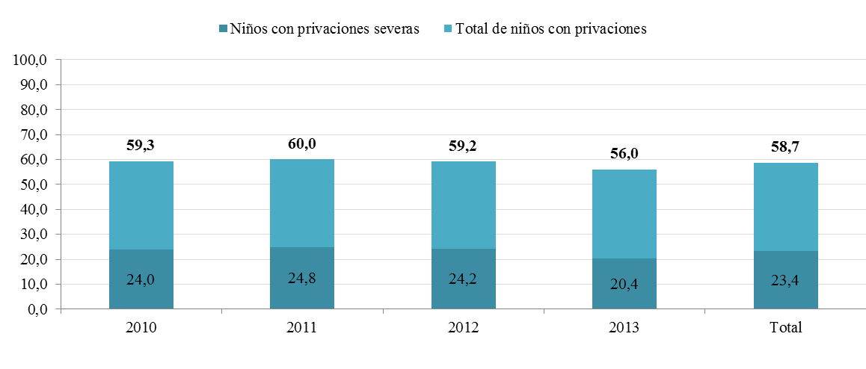

Fuente: EDSA-Bicentenario (2010-2016), Observatorio de la Deuda Social Argentina (ODSA-UCA). Años 2010-2013.

Si bien como se señaló en el apartado sobre la conformación de medidas multidimensionales, la tasa de privaciones no da idea exacta de la intensidad del fenómeno observado tal como lo hacen los otros índices de Bourguignon y Chakravarty ya referidos, el índice brinda la posibilidad de *aproximarse* a la intensidad de las privaciones sufridas en la primera infancia a partir de la identificación del número de carencias experimentadas por los niños y niñas (CEPAL, 2013: 102).

Al respecto, resulta pertinente hacerse dos preguntas que avanzan en un mismo sentido. En primer término, dada la relativa estabilidad observada en el índice de privaciones, ¿qué ha ocurrido con la intensidad del fenómeno? Podría ocurrir que dicha estabilidad esconda una menor intensidad del fenómeno. Una pregunta similar puede hacerse respecto de las privaciones severas específicamente. Dada la reducción ya observada en la incidencia de las privaciones severas, cabe preguntarse si dicha menor incidencia estuvo acompañada también de una retracción en la intensidad del fenómeno. En otros términos, se desea conocer si los niños que padecían privaciones severas en 2013, además de ser menos que en 2010, sufrían un menor número de carencias que en dicho año de base.

En primer lugar, el Gráfico 2 permite observar que, si se considera el total de privaciones, en el año 2010 un 48,7% de los niños/as con privaciones severas y moderadas tenían más de una carencia, porcentaje que se incrementó a 52,6% en 2013, lo que hablaría de un proceso doble: por un lado, *una reducción de la incidencia de las privaciones,* y por otro lado, *una tendencia a una mayor intensidad entre quienes no acceden al cumplimiento pleno de derechos*.

**GRÁFICO 2. DISTRIBUCIÓN ACUMULADA DEL NÚMERO DE PRIVACIONES**

En porcentaje de niños y niñas entre 0 y 4 años con privaciones severas y moderadas. Años 2010-2013.



Fuente: EDSA-Bicentenario (2010-2016), Observatorio de la Deuda Social Argentina (ODSA-UCA). Años 2010-2013.

En segundo lugar, el Gráfico 3 nos permite observar qué ocurrió con las privaciones severas. En este sentido, se puede verificar que, en 2010, un 33,9% de los niños/as con privaciones severas sufrían más de una carencia, mientras que en 2013 dicho valor se reducía a 30,3%. *Es decir que la reducción de la incidencia de las privaciones severas en la primera infancia estuvo acompañada por una reducción de su intensidad*, mostrando este tipo de privaciones un comportamiento disímil frente al total de carencias, tal como se analizó más arriba.

**GRÁFICO 3. DISTRIBUCIÓN ACUMULADA DEL NÚMERO DE PRIVACIONES SEVERAS**

En porcentaje de niños y niñas entre 0 y 4 años con privaciones severas. Años 2010-2013.

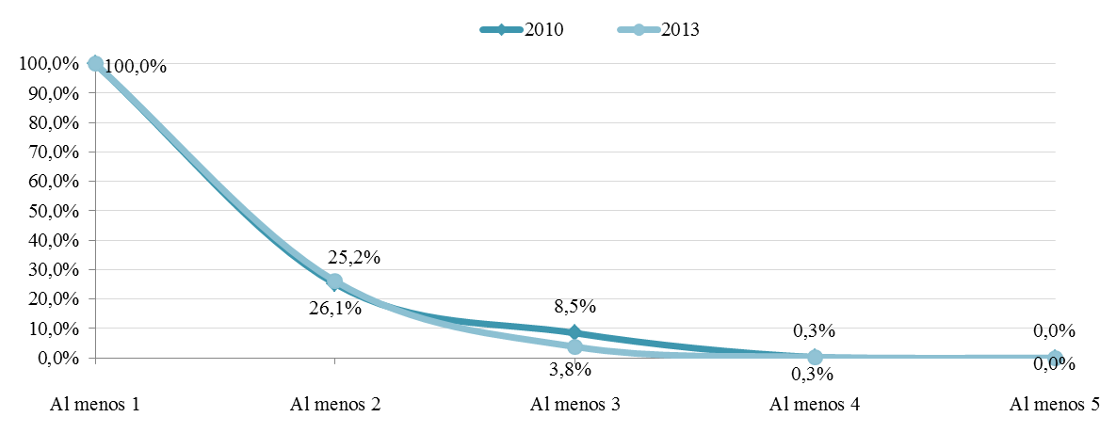

Fuente: EDSA-Bicentenario (2010-2016), Observatorio de la Deuda Social Argentina (ODSA-UCA). Años 2010-2013.

¿Cuál es la incidencia del déficit en cada una de las dimensiones de derechos consideradas? Como se indicó en la sección metodológica de este capítulo, el análisis agregado de medidas sintéticas no debe oscurecer un análisis de la prevalencia de los déficits en cada una de las dimensiones consideradas. En este sentido, al igual que lo que se observó entre los niños/as mayores (Tuñón y Poy, 2014), en la primera infancia se registra una mayor incidencia de las privaciones en las dimensiones relativas al hábitat de vida y el acceso a la alimentación. Para el período 2010-2013, el 26,7% de los niños/as de 0 a 4 años tenían déficit en el acceso a una vivienda adecuada. La relevancia de esta dimensión fue advertida también en estudios realizados en otros países de la región (CEPAL, 2013). De este total, 8,2% de los niños/as considerados tenían déficit severo, es decir, residían en hogares con 5 o más personas por cuarto habitable o bien en viviendas de madera, cartón o construidas con desechos. Por su parte, 24,2% de los niños/as tenían déficit en la dimensión del saneamiento, de los cuales 6% tenía privaciones severas en esta dimensión; vale decir, residían en viviendas con inodoro sin descarga de agua o sin inodoro y, además, no accedían al suministro de agua corriente por red pública.

En promedio, durante el período 2010-2013, un7,5% de los niños/as de 0 a 4 años residentes en la Argentina urbana, vivían en hogares en los que se expresó haber sentido hambre en los últimos 12 meses y no recibir alimentación gratuita de alguna institución o comedor, es decir, se encontraban en situación de privación severa. Dado el amplio consenso que existe sobre los efectos regresivos del déficit alimentario en los primeros años de vida, tanto en el desarrollo físico como cognitivo, importa subrayar que el porcentaje de afectados por privaciones severas en esta dimensión se redujo de 8,1 a 7,3% entre puntas del período. Por su parte, un 11,7% de los niños/as de 0 a 4 años se encontraba en situación de déficit moderado (es decir, que había reducido su dieta en el último año por falta de recursos económicos o experimentado hambre pero recibían alimentación gratuita de algún tipo) en el período estudiado.

**GRÁFICO 4. INCIDENCIA DEL DÉFICIT EN CADA DIMENSIÓN DEL ESPACIO DE PRIVACIONES**

En porcentaje de niños y niñas entre 0 y 4 años. Años 2010-2013.

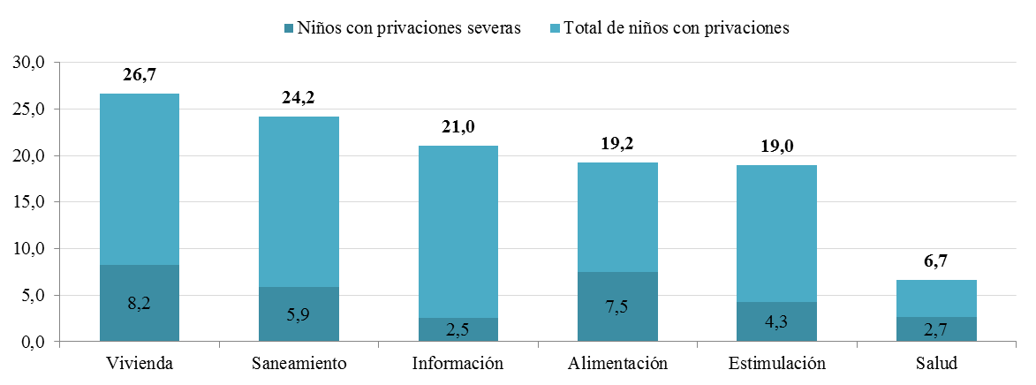

Fuente: EDSA-Bicentenario (2010-2016), Observatorio de la Deuda Social Argentina (ODSA-UCA). Años 2010-2013.

Otra dimensión relevante en la primera infancia se vincula con el acceso a las oportunidades de estimulación temprana. Desde el campo de la biología y psicología del desarrollo, se ha verificado que las etapas tempranas de la vida son claves para el desarrollo físico, motor, cognitivo, del lenguaje, social y emocional. Es en este lapso de tiempo cuando se construyen los cimientos sobre los que se continuará y consolidará el desarrollo humano a lo largo de la vida. El desarrollo del cerebro no está solamente determinado por los genes, sino también por las relaciones de intercambio tolerantes y afectuosas que establecen los adultos de referencia con el niño/a. Todas las acciones que se dirigen al niño/a, a través de la gestualidad, la oralidad, el contacto físico, son estímulos muy importantes que coadyuvan a que desarrolle de manera gradual habilidades motoras, cognitivas, sociales, emocionales y de lenguaje (UNICEF, 2001). En este sentido, se advierte que el 19% de los niños/as de 0 a 4 años experimentó algún tipo de déficit en el acceso a oportunidades de estimulación temprana; y 4,3% de ellos/as presentó privaciones severas, es decir, las que indican que no se les lee cuentos con frecuencia, no suelen jugar con ellos, no asisten a centros educativos (guarderías, centros de cuidado) y viven en hogares en los que se usa el maltrato físico y verbal como modo de disciplinar.

Resulta de interés considerar el déficit en el acceso a la salud. En este punto, debe resaltarse que en la sociedad argentina se trata de un derecho universal garantizado por la Constitución Nacional. Sin embargo, la existencia de la oferta pública no asegura el acceso efectivo y, mucho menos, que la calidad del servicio sea equivalente para todos los grupos sociales. En esta dirección, registró alguna privación en materia de acceso al derecho a la salud el 6,7% de niños/as de 0 a 4 años, en tanto que sólo el 2,7% presentó déficit severo (no tener todas las vacunas correspondientes a la edad al momento de efectuarse la encuesta) para el período 2010-2013.

Finalmente, se considera la dimensión del acceso a la información. Un 21% de los niños/as de 0 a 4 años residía en un hogar con privaciones en esta dimensión. En tanto, un 2,5% de los mismos tenía privaciones severas, esto es, habitaba en viviendas que carecían, simultáneamente, de teléfono (fijo o celular), internet, computadora, biblioteca y libros infantiles.

**GRÁFICO 5. EVOLUCIÓN DE LA INCIDENCIA DE LAS PRIVACIONES TOTALES EN CADA DIMENSIÓN DEL ESPACIO DE DERECHOS**

En porcentaje de niños y niñas entre 0 y 4 años. Años 2010-2013.



Fuente: EDSA-Bicentenario (2010-2016), Observatorio de la Deuda Social Argentina (ODSA-UCA). Años 2010-2013.

¿Cuál ha sido la evolución del déficit de derechos en cada una de las dimensiones consideradas? Para responder a este interrogante, se analiza lo ocurrido entre puntas del período en cada uno de los indicadores considerados. El déficit en la dimensión de vivienda pasó de 26,7 a 24,5% y en saneamiento de 24,6% a 22,6%. En la dimensión de alimentación se observa una de las reducciones más pronunciadas, de 20,3% a 16,6%. En simultáneo, el déficit en la dimensión de información se redujo de 24% a 20%, lo que acompaña el proceso de difusión de tecnología acentuado en los últimos años. En la dimensión de salud se observa estabilidad en torno a 6%. Mientras tanto, en la dimensión de estimulación temprana se observa un incremento del déficit, de 17,2 a 18,8, que si bien es reducido, expresa que no todos los atributos del índice varían en función de las mejoras macroeconómicas que benefician a los hogares.

En cuanto a las privaciones severas (Gráfico 6), se observa una importante reducción del déficit en la dimensión de la vivienda (8,7% a 5,4%), una estabilidad en la incidencia del déficit severo en la dimensión de saneamiento y una caída del mismo en el acceso a la alimentación (8,1 a 7,3%). Se observa una evolución positiva en las privaciones severas en términos del acceso a la salud, ya que en 2010 afectaba a 3% de los niños/as de 0 a 4 años, mientras que en 2013 su prevalencia era de apenas 1,5% de la población considerada y lo mismo puede decirse del acceso a información, indicador en el cual las privaciones severas pasaron de 3,1% en 2010 a sólo 2% en 2013. En la dimensión de estimulación en la temprana infancia, no se observan cambios significativos entre puntas del período.

**GRÁFICO 6. EVOLUCIÓN DE LA INCIDENCIA DE LAS PRIVACIONES SEVERAS EN CADA DIMENSIÓN DEL ESPACIO DE DERECHOS**

En porcentaje de niños y niñas entre 0 y 4 años. Años 2010-2013.

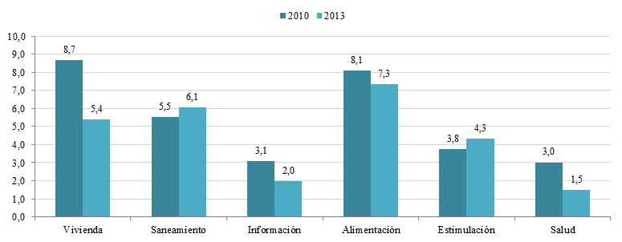

Fuente: EDSA-Bicentenario (2010-2016), Observatorio de la Deuda Social Argentina (ODSA-UCA). Años 2010-2013.

¿Cuáles son los principales factores asociados a las privaciones de derechos severas? En primer término, aproximándonos a las características sociodemográficas del hogar, se advierte que aquellos niños/as de 0 a 4 años que residen en núcleos familiares monoparentales, tienen 1,5 veces más chances que sus pares que residen en hogares de núcleo completo, de experimentar privaciones severas. A su vez, la probabilidad de sufrir carencias severas se incrementa a medida que lo hace la cantidad de niños/as en el hogar: quienes residen en hogares en los que habitan cuatro niños/as o más, tienen 3 veces más chances de experimentar privaciones severas que aquellos que habitan en hogares con presencia de un solo infante. Ambos factores estarían indicando que aquellos hogares en los que un gran conjunto de funciones recaen en una sola persona (por lo general una mujer jefa de hogar) o bien, aunque el núcleo parental esté completo, debe atender a un número mayor de niños/as, las infancias se encuentran en situación de mayor vulnerabilidad a las privaciones severas.

**GRÁFICO 7. INCIDENCIA DE LAS PRIVACIONES DE DERECHOS SEGÚN CARACTERÍSTICAS SELECCIONADAS**

En porcentaje de niños y niñas entre 0 y 4 años. Años 2010-2013.

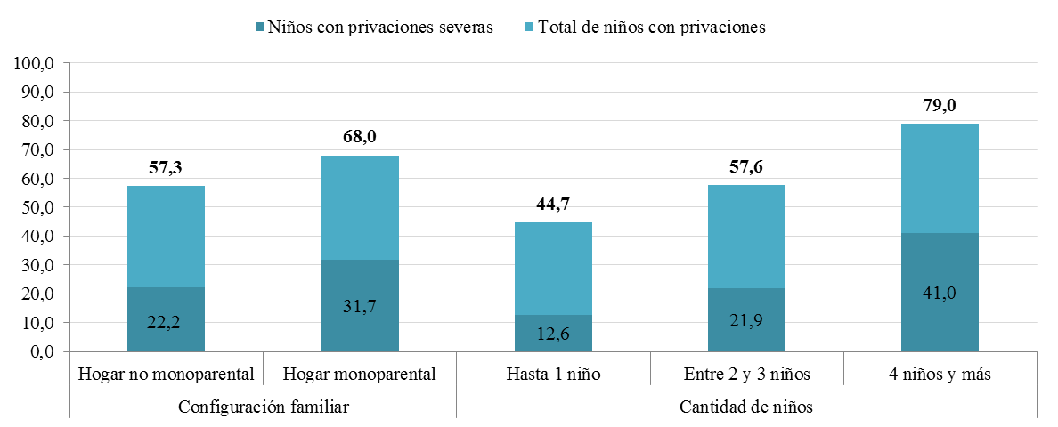

Fuente: EDSA-Bicentenario (2010-2016), Observatorio de la Deuda Social Argentina (ODSA-UCA). Años 2010-2013.

En cuanto a las características socioeconómicas del hogar, puede observarse que quienes pertenecen al estrato socioeconómico[8] más bajo tienen 9 veces más chances de tener privaciones severas que quienes pertenecen al estrato más alto. En el mismo sentido, puede advertirse que los niños/as de 0 a 4 años que residen en villas o asentamientos informales tienen 5 veces más probabilidades de experimentar privaciones severas que los niños/as que viven en barrios de nivel socioeconómico medio-alto. Finalmente, es posible observar una mayor desventaja entre los niños/as que residen en el área del Gran Buenos Aires frente a los que habitan en el resto urbano del Interior del país (1,4 veces más chances de sufrir privaciones severas).

**GRÁFICO 8. INCIDENCIA DE LAS PRIVACIONES DE DERECHOS SEGÚN CARACTERÍSTICAS SELECCIONADAS**

En porcentaje de niños y niñas entre 0 y 4 años. Años 2010-2013.

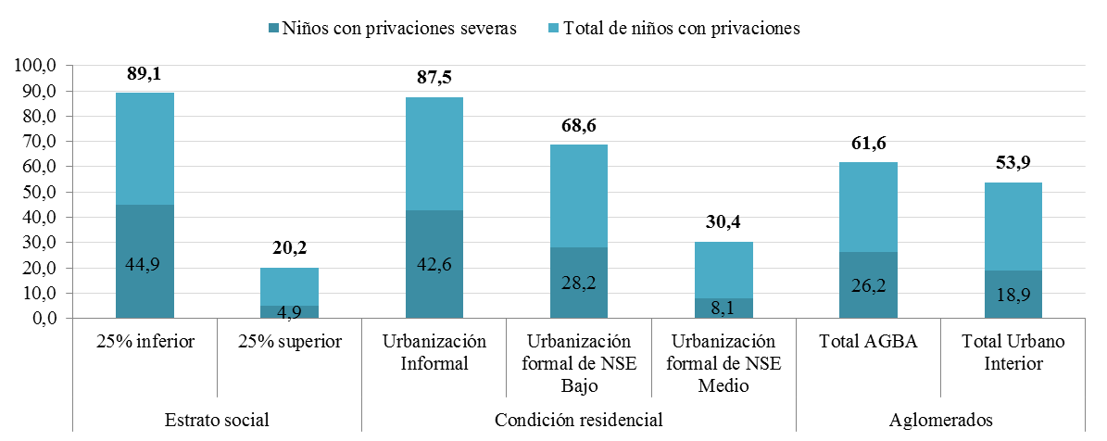

Fuente: EDSA-Bicentenario (2010-2016), Observatorio de la Deuda Social Argentina (ODSA-UCA). Años 2010-2013.

**Reflexiones finales**

Como se señaló en trabajos anteriores (Tuñón, 2013), la identificación de las dimensiones de derechos (privaciones) incumplidos constituye un aporte al reconocimiento de las deudas pendientes con la infancia a nivel agregado pero también en cada una de las dimensiones de derechos. Y específicamente, brindan la posibilidad de definir los problemas que afectan a las infancias urbanas y de construir políticas públicas diversas orientadas a poblaciones particulares y problemas puntuales.

El presente trabajo es una contribución en ese sentido y ha permitido mostrar la evolución de las deudas sociales con la infancia desde un enfoque de derechos a través de una medida sintética conocida como índice de recuento o tasa de privaciones. En esta línea, se observó que si bien a nivel agregado las privaciones de derechos no tuvieron una significativa reducción de la incidencia en el período 2010-2013, sí hubo una caída de las privaciones severas. Asimismo se pudo constatar una menor intensidad en este tipo de privaciones, toda vez que aquellos niños/as de 0 a 4 años que las padecen, enfrentaban en 2013 un menor número de privaciones que en el año 2010.

En cuanto a la composición de las privaciones, la misma no ha variado significativamente a lo largo del período analizado. El déficit severo en el acceso a la alimentación, a la vivienda y al saneamiento, explica una parte fundamental del índice, al igual que el déficit en el acceso a la estimulación temprana. Las dimensiones materiales señaladas tuvieron una evolución positiva entre puntas del período, mientras que el acceso a la estimulación no mostró cambios, expresando la mayor dificultad de esos indicadores para registrar transformaciones sustantivas si quedan libradas al mero crecimiento económico.

Este trabajo ha permitido avanzar, también, en los condicionantes de las privaciones severas. En esta línea, ha permitido mostrar que los niños/as que residen en hogares de núcleo parental incompleto, en los que predomina un bajo clima educativo o que pertenecen a los sectores más desfavorecidos de la estructura social, tienen una mayor propensión a padecer algún tipo de privación de derechos en umbrales que se evalúan graves. Esto permite hacer visible la imbricación entre la desigualdad social y las deudas sociales con la infancia y pone el foco en la prioritaria responsabilidad del Estado en la solución de las mismas, y las corresponsabilidades con las familias, y otras agencias sociales.

**Bibliografía**

Abramovich, V. (2006). *Una aproximación al enfoque de derechos en las estrategias y políticas de desarrollo*. Santiago de Chile: CEPAL.

Alkire, S. y Foster, J. (2007). “Counting and multidimensional poverty measurement”.*Oxford Poverty and Human Development Initiative Working Paper* (7 y 32), Oxford University.

Bolzán, A. y Mercer, R.(2009). “Seguridad alimentaria y retardo crónico del crecimiento en niños pobres del norte argentino”. *Archivos Argentinos de Pediatría* 107 (3) pp. 221-228. [En línea]: [http://www.sap.org.ar/docs/publicaciones/ archivosarg/2009/v107n3a06.pdf](http://www.sap.org.ar/docs/publicaciones/%20archivosarg/2009/v107n3a06.pdf) [Consulta: 21-07-2014].

Bourguignon, F. y Chakravarty, S. (2003). “The measurement of multidimensional poverty”.*Journal of Economic Inequality* (1), pp. 25-49.

Bronson, M. (2000), Self-regulation in Early Childhood. Nueva York. Guilford Press

Cerrutti, M. y Binstock, G. (2004).“Camino a la exclusión: Determinantes del abandono escolar en el nivel medio en la Argentina”. Ponencia presentada en el *I Congreso ALAP (Asociación Latinoamericana de Población)*, Casambu, Brasil. [En línea] <http://www.abep.nepo.unicamp.br/site_eventos_alap/PDF/alap2004_291.PDF>[Consulta: 21-07-2014].

Comisión Económica para América Latina y el Caribe (CEPAL) y Fondo de las Naciones Unidas para la Infancia (UNICEF). 2012.“Guía para estimar la pobreza infantil”. [En línea] [http://dds.cepal.org/infancia/guia-para-estimar-la-pobreza-infantil](http://dds.cepal.org/infancia/guia-para-estimar-la-pobreza-infantil/) [Consulta: 21-07-2014].

Comisión Económica para América Latina y el Caribe (CEPAL). (2013). *Panorama Social de América Latina 2013*. Santiago de Chile: CEPAL. [En línea] <http://www.cepal.org/publicaciones/xml/9/51769/PanoramaSocial2013.pdf>[Consulta: 21-07-2014].

Consejo Nacional de Evaluación de la Política de Desarrollo Social (CONEVAL). (2010).Metodología para la medición multidimensional de la pobreza en México. México: CONEVAL.

Fondo de las Naciones Unidas para la Infancia (UNICEF). (2005a). *Estado Mundial de la Infancia. La infancia amenazada.* Nueva York: UNICEF.

Fondo de las Naciones Unidas para la Infancia (UNICEF). (2005b). *Manual para la encuesta de indicadores múltiples por conglomerados. Dar seguimiento a la Situación de Niños, niñas y mujeres*. División de políticas y planificación. Nueva York: UNICEF. [En línea] <http://www.childinfo.org/files/MICS3_Manual_allsections_Spanish.pdf>[Consulta: 21-07-2014].

Fondo de las Naciones Unidas para la Infancia (UNICEF). (2009). *Estado Mundial de la Infancia. Conmemoración de los 20 años de la Convención sobre los Derechos del Niño*. Nueva York: UNICEF.

Foster, J., Greer, J. y Thorbecke E. (1984).“A class of decomposable poverty measures”.*Econométrica*, (52), 3.

Herrán, C. y Van Uythem, B. (2001), “¿Por qué los jóvenes en Argentina desertan de la escuela y que puede hacerse para combatir este problema?” *Diálogo regional de política*. Banco Interamericano de Desarrollo.

López, N. (2001). “La articulación de las familias con el mercado de trabajo y su impacto sobre los adolescentes”. *Serie Documentos de Trabajo*, N° 5, SIEMPRO.

O’ Donnell, G. (2002). “Human Development / Democracy / Human Rights”. Ponencia presentada en *Calidad de la De­mocracia y Desarrollo Humano en América Latina*, Costa Rica.

Organización de las Naciones Unidas (ONU). (1989). “Convención sobre los Derechos del Niño”. [En línea] [http://www.unicef.org/argentina/spanish /ar_insumos_MNcdn.pdf](http://www.unicef.org/argentina/spanish%20/ar_insumos_MNcdn.pdf) [Consulta : 21-07-2014].

Organización de las Naciones Unidas (ONU). (2000). “Declaración del Milenio de la Asamblea General”. [En línea] <http://www.un.org/spanish/milenio/ares552.pdf> [Consulta : 21-07-2014].

Organización Mundial de la Salud (OMS) y Fondo de las Naciones Unidas para la Infancia (UNICEF). (2000). *“*Evaluación Mundial del Abastecimiento de Agua y Saneamiento en 2000”*.* [En línea] <http://www.who.int/water_sanitation_health/monitoring/2000globs1.pdf?ua=1>[Consulta: 21-07-2014].

Organización Mundial de la Salud (OMS). (2006). “Meeting the mdg drinking water and sanitation target. The urban and rural challenge of the decade”*.*[En línea] <http://www.who.int/iris/bitstream/10665/43488/http://apps.who.int/iris/bitstream/10665/43488/1/9241563257_eng.pdf>[Consulta: 21-07-2014].

Programa de las Naciones Unidas para el Desarrollo (PNUD). (2000). Human Development Report.Human Rights and Human Development.Nueva York.

Salvia, A., Tuñón, I. y Musante, B. (2012). “Informe sobre la Inseguridad Alimentaria en la Argentina. Hogares Urbanos. Año 2011”. *Documento de trabajo del Observatorio de la Deuda Social Argentina*. Buenos Aires.

Salvia, A., Tuñón, I. y Poy, S. (2014). “Desafíos teórico-metodológicos de los estudios de evaluación de impacto de programas sociales: el caso de la Asignación Universal por Hijo en la Argentina”. Ponencia presentada en el *IV Encuentro Latinoamericano de Metodología de las Ciencias Sociales*, Heredia, Costa Rica.

Sen, A. (1976). *Elección colectiva y bienestar social*. Madrid: Alianza Editorial.

Tuñón, I. (2010). “Determinantes de las oportunidades de crianza y socialización en la niñez y adolescencia”. *Revista Latinoamericana de Ciencias Sociales, Niñez y Juventud*, 8 (2), pp. 903-920. [En línea] <http://revistaumanizales.cinde.org.co/index.php/Revista-Latinoamericana/article/viewFile/79/37>[Consulta: 21-07-2014].

Tuñón, I. (2013). *Hacia el pleno ejercicio de derechos en la niñez y adolescencia. Propensiones, retos y desigualdades en la Argentina urbana (2010-2012).*Observatorio de la Deuda Social de la Infancia, Buenos Aires: EDUCA.

Tuñón, I. y González, M. S. (2013). “Aproximación a la medición de la pobreza infantil desde un enfoque multidimensional y de derechos”. *Revista Sociedad y Equidad* (5) pp. 30-60.

**Leyes y documentos**

Ley 26.061 de Protección Integral de los Derechos de los Niños, Niñas y Adolescentes. [En línea] [www.infoleg.gov.ar](http://www.infoleg.gov.ar).

Ley 26.075 Ley de Financiamiento Educativo

Ley 26.206 Nacional de Educación. [En línea] [www.infoleg.gov.ar](http://www.infoleg.gov.ar).

Ley 26.233 Centros de Desarrollo Infantil. [En línea] [www.infoleg.gov.ar](http://www.infoleg.gov.ar).

Ley 26.390 Prohibición del Trabajo Infantil y Protección del Trabajo Adolescente. [En línea] [www.infoleg.gov.ar](http://www.infoleg.gov.ar).

1. Becario doctoral del CONICET en el Programa del Observatorio de la Deuda Social Argentina (UCA). [santiago_poy@uca.edu.ar](mailto:santiago_poy@uca.edu.ar)
2. Las definiciones operativas de estas dimensiones pueden encontrarse, en una versión resumidaseguidamente, en la Tabla 1.
3. Se han considerado en la evaluación de este índice los resultados de estudios locales que han mostrado la relación entre la percepción de hambre -reflejo de la inseguridad alimentaria- y el retardo de crecimiento en talla -reflejo de procesos crónicos de carencias-, en niños de 6 meses a 6 años (Bolzán y Mercer, 2009). Con base en estos antecedentes es que se valoró la validez de la inclusión de este indicador en el índice de privación como proxy del estado nutricional de la niñez. Asimismo, en el marco de los estudios del ODSA se realizaron diferentes experiencias de medición de la ELCSA y su adaptación al caso de la Argentina (Salvia, Tuñón, Musante, 2012).
4. Si bien es conocido que el acceso al agua a través de pozo suele ser la alternativa más frecuente a la red de agua corriente, y esto no significa que el hogar acceda a agua contaminada, también se reconoce que a medida que aumenta la densidad poblacional se eleva el riesgo de contaminación de las aguas de pozo. Dado que la medición de la EDSA se realiza sobre una muestra de grandes aglomerados urbanos se ha considerado la situación de no acceso al agua de red como una privación moderada.
5. Ver recomendaciones en: <<http://www.sap.org.ar/comu-temas-72-cuidado_salud.php>>
6. Esta dimensión se encuentra presente en los siguientes instrumentos legales, artículos e incisos: Convención sobre los Derechos del Niño (ONU 1998). Art. 3, 7, 13, 17, 18, 30. Ley 26.233 Centros de Desarrollo Infantil. Arts. 2, 4, 8, 9.
7. Los formularios de la EDSA y especificaciones técnicas sobre el diseño muestral se pueden consultar en [www.uca.edu.ar/observatorio](http://www.uca.edu.ar/observatorio).
8. Esta variable resumen incorpora un conjunto de dimensiones: a) un conjunto de bienes a los que acceden los hogares: automóvil, televisión por cable, aire acondicionado, consola de juegos, tarjeta de crédito y microondas; b) si el hogar se encuentra en una villa o no; c) la educación del jefe del hogar; d) la categoría ocupacional del principal sostén del hogar. A través de un Análisis Factorial de Componentes Principales Categóricos (CATPCA) se realiza el escalamiento óptimo de las distintas variables insumo y luego se realiza un Análisis Factorial clásico. Finalmente, los vectores resultantes se incorporan en un único factor ponderándolos por su peso en la explicación de la varianza total.